5. Условия хранения и эксплуатации.  5.1. Транспортировка, хранение и эксплуатация изделия должны осуществляться в соответствие с ГОСТ 16371 «Мебель. Общие технические условия».  5.2. Оберегайте мебель от механических повреждений, не допускайте длительного контакта поверхности мебели с жидкостями. При случайном попадании жидкости на мебель – немедленно удалите жидкость сухой мягкой тканью.  5.3. Для очистки мебели пользуйтесь специальными средствами без абразивных материалов.  5.4. Место установки мебели не должно располагаться вблизи отопительных приборов, сырых и холодных стен, под воздействием прямых солнечных лучей.  5.5. Санитарную обработку изделия проводить мягкой влажной тканью, смоченной раствором хлорамина. Допускается использование раствора средства «Хлорамин Б» с добавлением синтетического моющего средства типа «Лотос» в количестве 50г на 10л раствора. Рекомендуемая температура раствора – 35°С. Периодичность обработки – до 2 раз в сутки.  6. Гарантийные обязательства.  6.1. Гарантийный срок эксплуатации изделия – 12 месяцев, при условии выполнения требований, перечисленных в п.5.  6.2. При приобретении изделия через розничную торговую сеть, гарантийный срок исчисляется со дня продажи.  6.3. За изделия с механическими повреждениями, полученными при транспортировке, предприятие ответственности не несет.  6.4. При соблюдении правил эксплуатации, средний срок службы изделия составляет 10 лет.  7. Адрес изготовителя:  факт. 606016 Нижегородская область г. Дзержинск  Ул. Студенческая д.28 пом.34  ООО «МЕДТОРГМЕБЕЛЬ»  Тел./факс (8313)25-35-78  Сайт: medtorgmebel.supl.biz  Заводской номер:  Дата изготовления _____________ 20__г.  Упаковщик___________________________  1. Назначение и конструкция.  1.1. Стол предназначен для организации сидячего рабочего места и хранения личных вещей.  1.2. Стол изготовлен из ламинированной ДСП.  2. Основные технические характеристики.  3.Комплект поставки стола на опорах.  Внимание!: Фирма-изготовитель оставляет за собой право вносить конструктивные изменения, связанные с внедрением новых материалов и технологий, направленные на повышение качества изделий. |  | Паспорт  Стол для кабинета врача  СК 1/04  (на опорах)  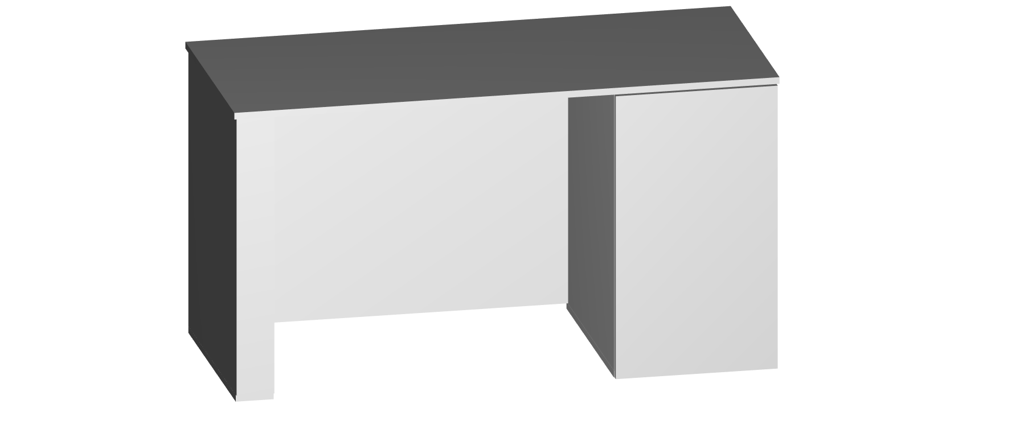  ГОСТ 16371-14  Декларация о соответствии:  ЕАЭС N RU Д-RU.РА01.В.00841/21 от 8.04.2021 г.  г. Дзержинск.  4. Инструкция по сборке.  Для сборки потребуется крестовая отвертка и ключ винтовых стяжек (входит в комплект).  4.1. Распаковать компоненты стола.  4.2. Собираем тумбу. При помощи ключа 19 винтовыми стяжками 15 соединить две боковые стенки 2 с дном тумбы 3.  Установить на дверку 9 шарнирные петли 12, закрепив их саморезами 18.  Закрепить саморезами 18 на правой боковой стенке тумбы 2 планки петель 12 по месту.  4.3. Положить столешницу на ровную поверхность лицевой стороной вниз.  Ввернуть ножки эксцентриковых стяжек 17 в отверстия столешницы 1, установить на столешницу каркас тумбы и боковую стенку 2 и зафиксировать эксцентриковыми стяжками 17.  4.4. При помощи ключа 19 евровинтами 15 соединить заднюю панель стола 5 сначала с боковой стенкой 2, затем боковыми стенками тумбы 2.  4.5. При помощи ключа 19 винтовыми стяжками 15 соединить дно для опор 4 и переднюю панель 6 с боковой стенкой 2 и задней стенкой 5.  При помощи саморезов 18 установить две опоры 10 на дно для опор 4 и четыре опоры 10 на дно тумбы 3 .  4.6. Поставить стол в исходное положение. При помощи винта 14 закрепить ручку 11 на дверку 9. При помощи регулировочных винтов шарнирных петель 12 отрегулировать положение и величину зазоров дверки 9. Установить полкодержатели 13 и поставить полку 8.  4.7. Установить заглушки эксцентриковых 17 и винтовых 15 стяжек.  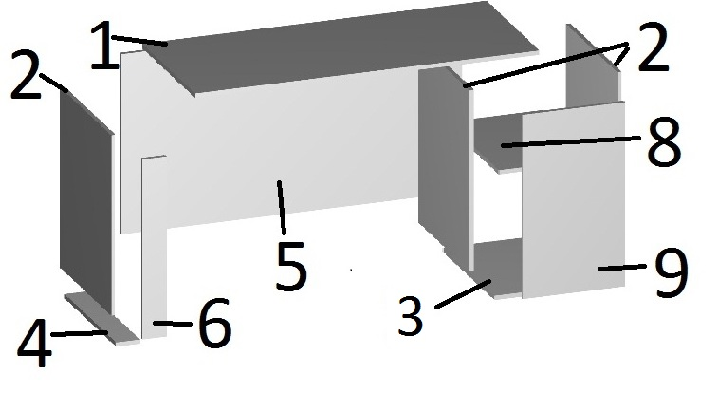
  Габаритные размеры, мм |  |  | Масса, кг  не более
  высота | ширина | глубина | Масса, кг  не более
  750 | 1300 | 600 | 48
  № п/п | Наименование (размеры, мм) | Кол-во, шт.
  1 | Столешница (1300х600) | 1
  2 | Стенка боковая (644*520) | 3
  3 | Дно тумбы( 520*360) | 1
  4 | Дно для опор (537*120) | 1
  5 | Задняя стенка (1280*660) | 1
  6 | Передняя панель ( 644*120) | 1
  8 | Полка съемная (500*326) | 1
  9 | Дверка (658*358) | 1
  10 | Опоры | 6
  11 | Ручка | 1
  12 | Петля накладная | 2
  13 | Полкодержатели | 4
  14 | Винт М4х20 | 2
  15 | Евровинт | 16
  16 | Заглушка | 10
  17 | Эксцентриковая стяжка | 6
  18 | Саморез 3,5*16 | 32
  19 | Ключ винтовой стяжки | 1
  20 | Паспорт | 1
  21 | Упаковка | 2

